ГАРАНТИЙНЫЙ ТАЛОН
Дата продажи «____» ______________20 года.
При соблюдении условий эксплуатации, срок гарантии 1 год.
Гарантия действительна при предъявление настоящего гарантийного талона, полностью и правильно заполненного. В течение гарантийного срока Покупатель имеет право на бесплатный ремонт изделия (в случае обнаружения дефектов по вине завода-изготовителя).
Гарантия не распространяется на следующие случаи:
- несоблюдение рекомендаций по монтажу изделия и предписаний инструкции;
- при наличии механических или химических повреждений, причиненных владельцем после приобретения товара. (не допускается использование солей в виде камня в каменке)
- на быстроизнашивающиеся части (комплектующие, колосниковую решетку, ручки, петли);
- на лакокрасочные покрытия (не отражается на эксплуатационных условиях);
- при использовании печи не по назначению, самовольного изменения конструкции и ремонта изделия;
- при повреждении или неисправностях, вызванных стихийным бедствием (пожаром, затоплением и т.п.).
Допускается появление поверхностной коррозии (материал печи не является коррозионно-устойчивым).

Наименование изделия:
Адрес продавца:
Телефон организации:
Подпись продавца:
Печать:

С условиями гарантийного талона ознакомлен.

ФИО_______________________________ ___________ Подпись Покупателя

Завод-изготовитель ООО «ТПК Центр Тепла»
Г. Новосибирск ул. Северный проезд 4а корпус 1.
Почта: info@center-tepla.ru

Банная печь «Евгения»

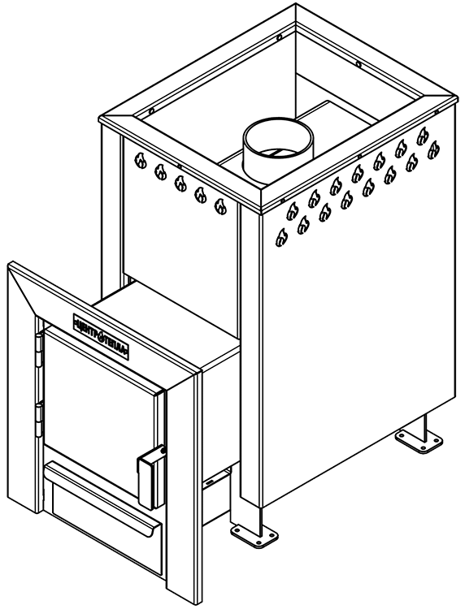

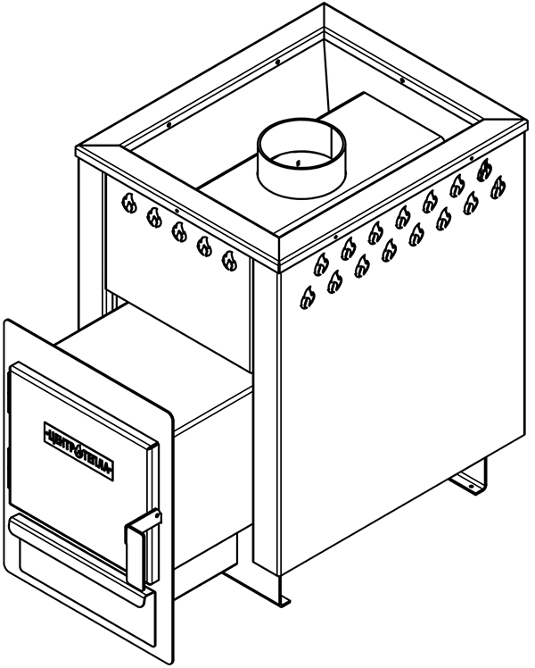

Паспорт
Назначение:
Дровяная печь-каменка «Евгения» предназначена для обогрева парных помещений от 4 до 14 куб., смежных помещений, нагрева воды и получения пара.
Технические характеристики:
Параметры | Евгения 14 $м^{3}$ | Евгения «Лайт» 10 $м^{3}$
Толщина топки, мм | 6 | 3
Диаметр дымохода, мм | 115 | 115
Ширина, мм | 375 | 376
Глубина, мм | 636 | 622
Высота, мм | 696 | 587
Вид топлива | дрова | дрова
Масса камней, кг | ~ 40 | ~ 25
Парильное помещение | 6-14 $м^{3}$ | 4-10 $м^{3}$
Размер колосника, мм | 245х135х20 | 245х135х20
Вес, кг | 57 | 43
Размер стекла*, мм | 220х190 | ---

*Если модель печи дверка со стеклом

Комплект поставки:
Печь | 1 шт.
Колосник стальной | 1 шт.
Паспорт | 1 шт.

Монтаж печи: Внимание!!! Первое протапливание печи нужно производить вне помещения. При первой протопке происходит полная полимеризация лакокрасочного покрытия. Данный процесс сопровождается характерным запахом. Печь протопить до исчезновения запаха. Для улучшения тяги установите дымовые трубы на печь. Баня относится к категории объектов повышенной пожарной опасности. Все работы по установке металлических печей-каменок и дымоходов должны производится специалистами в соответствии со СНиП 41-01-2003
- Банная печь устанавливается на фундамент, габариты фундамента должны быть больше размеров печки на 20 см.
- Между печкой и деревянной обшивкой в парной комнате должно быть расстояние не менее 50 см.
- Между потолком и обогревательным прибором должно быть не менее 120 см.
- Должен быть свободный доступ к элементам печной конструкции – теплообменник, каменка, дымоотвод.
- Стены и потолок вокруг корпуса печки можно защитить огнеупорными экранами. В этом случае установка возможна на расстоянии в 38 см от стены и 80 см от потолка.
- Перегородка на месте топливного канала должна быть из негорючих материалов толщиной в 12 см.
- Также между перегородкой и топливным каналом нужно выдержать тепловой зазор не менее 10мм. Оставшееся расстояние можно уплотнить базальтовой ватой или огнеупорным картоном МКРКГ*
- Между топкой и соседней стеной выдерживается расстояние в 120 см
- Перед дверкой печи на полу обязательно должен находится притопочный лист не менее 40 см. от топки.
- Высота дымохода считается от колосниковой решетки до верха дымохода. Минимальная высота дымохода не менее 5 метров.
- Дымоход должен иметь минимальное количество отводов.
- Также рекомендуется устанавливать шибер задвижку для возможности регулировки тяги печи.
- Для прохода дымовой трубы через потолок обязательно устанавливается Потолочно-проходной узел.
- Для банной печи рекомендуется установка дымохода из нержавеющей стали, а также при условии использование печи в минусовых температурах требуется установка утепленной Трубы-Сэндвич. Что исключает образования в трубе конденсата.
- Проход через крышу должен быть из негорючих материалов. Для Трубы-Сэндвич рекомендуется силиконовый мастер-флэш*. Для одностенной трубы рекомендуется крышная разделка из нержавеющей стали.
- Расстояние от наружной поверхности трубы до стропил, обрешеток и других деталей кровли из горючих материалов следует принимать не менее 500мм.
* МКРКГ - Муллитокремнеземистый КАРТОН
* Мастер-флэш - используются для герметизации кровли при монтаже: дымоходов.
Эксплуатация печи:
Перед растопкой печи требуется освободить колосник и зольный ящик от золы, открыть шибер, заложить в топку сухие щепки и поджечь. Топить печь рекомендуется сухими березовыми дровами.
Запрещается использования в виде топлива уголь, ДСП, пластиковые отходы и другие легко воспламеняющиеся предметы.
Запрещается растапливать печь до высоких температур или до ярко малинового цвета. Это приводит к большому риску пожарной опасности и может привести к быстрому выходу из строя печи. Для бань без дополнительного отопления рекомендуется приобретение печи с запасом до 4 куб.м.
Установленный в дымоходе шибер позволяет сохранить тепло в печи. Если дрова в топке достаточно разгорелись, его можно прикрыть. Таким образом, можно обеспечить эффективное и более длительное горение, а теплый воздух не вылетит через трубу и пойдет непосредственно в помещение. Одно из основных преимуществ шибера-экономия топлива до 15%.

